AMÉRICA | ESPAÑA

La Iglesia latinoamericana se solidariza con Barcelona

Representantes del CELAM, la CLAR, y la REPAM expresan su cercanía con el pueblo español, tras los atentados del pasado jueves: “Queremos sostenerlos en su dolor”
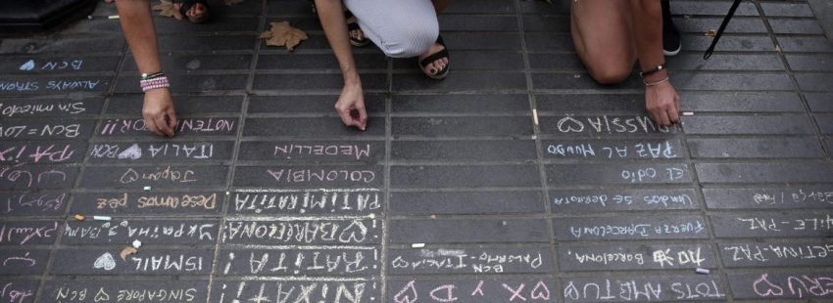

21/08/2017
ÓSCAR ELIZALDE PRADA | vida nueva

Al día siguiente del atentado yihadista ocurrido en las Ramblas de Barcelona, representantes del CELAM y de Cáritas Latinoamérica recordaban a las 13 víctimas fatales y a sus familias, lo mismo que a los heridos del siniestro –más de un centenar– durante una celebración eucarística presidida por el cardenal venezolano Baltazar Porras, en la apertura del taller regional de comunicadores de Cáritas en San Salvador.

“Hemos pedido en la eucaristía de hoy por el eterno descanso de todos los que han fallecido, pero también hemos pedido y queremos seguir pidiendo por las víctimas que están heridas, para que se recuperen, y por todos sus seres queridos”, ha dicho el obispo presidente del Departamento de Justicia y Solidaridad (DEJUSOL) del CELAM, Gustavo Rodríguez Vega, arzobispo de Yucatán (México), en declaraciones para Vida Nueva. “Es algo realmente muy triste, nuestra solidaridad con todas las víctimas”, agregó el religioso.

Rechazo al fanatismo religioso

El presidente del DEJUSOL-CELAM rechaza, además, la violencia de los fundamentalistas religiosos, al manifestar que “es lamentable que esto esté sucediendo, cómo gente inocente sufre a causa del fanatismo religioso de algunos. Esto no puede ser aceptado por parte de ninguna religión. Es más, una religión cuando es auténtica, no puede fomentar la violencia”.

También la Confederación Latinoamericana de Religiosos (CLAR) ha expresado su solidaridad con las víctimas y sus familiares, y con los heridos que deja el atentado. Contactado por Vida Nueva, el primer vicepresidente de la CLAR, el jesuita paraguayo Alberto Luna Pastore, comparte, en nombre de la vida religiosa del continente, “una voz de aliento, de consuelo y de solidaridad en el dolor”. La CLAR manifiesta su rechazo “a toda forma de violencia que atente contra la vida y la integridad de las personas, sin importar los motivos”.

Renunciar a la violencia como camino

Explícitamente, el sacerdote jesuita declara que “no podemos admitir la vía de la violencia y bajo ningún pretexto político ni religioso se puede justificar”. Por el contrario, la CLAR anima a “deponer este tipo de pensamiento y a renunciar a la violencia como camino para conseguir lo que fuere”. Está en juego el presente y el futuro de la humanidad, “actuar de esta forma, de ninguna manera nos permite construir una sociedad para todos”, recuerda el primer vicepresidente de la CLAR.

Las dos oportunidades en las que Alberto ha estado en Barcelona le permitieron aproximarse a la tradición cosmopolita de la ciudad, “abierta al mundo, marcada por la tolerancia y el respeto a las distintas culturas”. En este sentido, al transmitir una palabra de ánimo a sus habitantes, también desea “que esta tragedia no sea un motivo para perder el valor de la multiculturalidad, de la apertura al mundo, ni para estigmatizar a los grupos que están allí desde hace mucho tiempo y de distintas partes del mundo”.

Que el espíritu de Barcelona se eleve ante el dolor

Sensible ante el multitudinario gesto de silencio y de rechazo a la violencia que tuvo lugar ayer, 18 de agosto, en la Plaza Catalunya, el representante de la CLAR confía “que el miedo no inocule el veneno que paraliza, cierra y conduce al odio y a la venganza”. Antes bien, “no se pueden perder los grandes valores que han animado a esta comunidad”, insiste el religioso: “deseamos que su espíritu se eleve ante el dolor para trascender y crecer en humanismo, así como se eleva este gran símbolo de Barcelona que es la catedral de la Sagrada Familia de Gaudí”.

Otro de los organismos de la Iglesia latinoamericana que se ha pronunciado ante los lamentables hechos de la tarde del pasado jueves ha sido la Red Eclesial Panamazónica (REPAM). Desde San Salvador, su secretario ejecutivo, Mauricio López, en nombre de los misioneros y misioneras, y de las distintas presencias de la Iglesia encarnada en la Amazonía, ha expresado su “profunda consternación y solidaridad con todo el pueblo español y, especialmente, con Barcelona y su gente”.
“Es una situación absolutamente incomprensible lo que se ha vivido” refiere Mauricio López a Vida Nueva, al señalar que “a quienes hacemos parte de la REPAM nos duele todo lo que les duele y queremos sostenerlos en su dolor”.

“No se dejen robar la esperanza”

También Mauricio ha sido testigo de la riqueza del pueblo catalán: “tengo los más hermosos recuerdos de Barcelona, de la alegría de su gente, de su cultura, de la diversidad, de su acogida con todo lo que el mundo tiene para ofrecer”. El signo de la luz, que identifica a Barcelona, apela a la esperanza: “pido, por favor, que no se dejen robar la esperanza para que sigan siendo signo de luz para el mundo”.

Así como la Iglesia española acompaña y apoya la misión de la REPAM “y ha hecho propias sus luchas cotidianas por la defensa de la vida en la Amazonía”, el secretario ejecutivo de la REPAM subraya que “hoy queremos estar con Barcelona de la misma manera que estamos con todos los que sufren, para expresarles nuestra cercanía y darles fuerza”.

Muchos otros gestos y palabras de apoyo a través de la oración, expresan la solidaridad de la Iglesia latinoamericana con España, que en este fin de semana reza por Barcelona.

Tomado de: http://www.vidanuevadigital.com/2017/08/21/la-iglesia-latinoamericana-se-solidariza-barcelona/

